ФИ _____________________________________________, 1 вариант  - Заполни пропуски в предложении.  Красная книга содержит сведения о _____________________  ____________________________________________________  растениях и животных.  - О каком растении рассказано?  Это ценнейшее лекарственное растение, его корень по форме напоминает человеческую фигуру.  А) Венерин башмачок  Б) Женьшень  В) Лотос  - Узнай животное по описанию.  Это крупное животное тяжёлого сложения. Длина тела достигает трёх метров, а высота – двух метров.  А) Дровосек реликтовый  Б) Стерх  В) Зубр  - Какое из этих растений внесено в Красную книгу России?  - Какое из этих животных внесено в Красную книгу России? |  | ФИ _____________________________________________, 2 вариант  - Заполни пропуски в предложении.  Красная книга содержит сведения о _____________________  ____________________________________________________  растениях и животных.  - О каком растении рассказано?  Это растение плавает на поверхности воды, имеет большие листья и крупные цветки (до 30 см в поперечнике)  А) Венерин башмачок  Б) Женьшень  В) Лотос  - Узнай животное по описанию.  Длина тела этого животного около 10 сантиметров. Этот великан в чёрно-коричневых доспехах – чудо из чудес!  А) Дровосек реликтовый  Б) Стерх  В) Зубр  - Какое из этих растений внесено в Красную книгу России?  - Какое из этих животных внесено в Красную книгу России?
  А  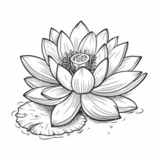 | Б   | В  
  А  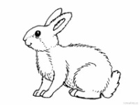 | Б  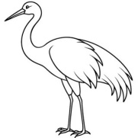 | В  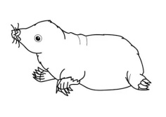
  А  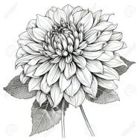 | Б  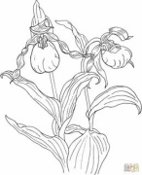 | В  
  А  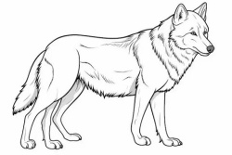 | Б  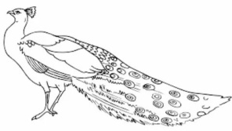 | В  